

Инструкция по установке и эксплуатации

СВАРОЧНЫЙ СИНХРОННЫЙ ГЕНЕРАТОР

СЕРИЯ EPG-DC

Ток сварки постоянный

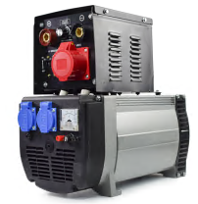

Москва 2024 г.

1.**НАИМЕНОВАНИЕ МОДЕЛИ**

**EPG220TDC**  
  
**EPG** – модельный ряд

**220 –** максимальный сварочный ток (А)

**T –** количествофаз:

М – однофазный 230В  
 Т – трехфазный 400В  
 Т230 – трехфазный 230В

**DC –** постоянный ток

2. **ТРАНСПОРТИРОВКА И ХРАНЕНИЕ**

1) ТРАНСПОРТИРОВКА: Во время транспортировки необходимо следить за тем, чтобы генератор располагался ровно на поверхности. Не допускать перекосов или расположения на боку. Генератор следует поднимать и опускать медленно, не рывками. Необходимо следить за тем, чтобы дождь или иная влага не попадали на устройство и внутрь него.

2) ХРАНЕНИЕ: Генератор следует хранить в сухом и хорошо вентилируемом крытом помещении. Не следует хранить в местах, где присутствуют повышенная влажность и коррозионные газы.

3**. МЕРЫ ПРЕДОСТОРОЖНОСТИ**

Перед любой операцией очистки, смазки или технического обслуживания убедитесь, что генератор неподвижен и отключен от сети или потребителей.

**ВНИМАНИЕ**

Конечный монтажник оборудования несет ответственность за установку всех защитных устройств (секционирующие устройства, защита от прямых и косвенных контактов, защита от перегрузки по току и перенапряжению, аварийная остановка и т.д.), необходимых для соответствия генератора существующим международным и российским нормам безопасности.

По этой причине вы должны убедиться, что система заземления находится в хорошем состоянии и соответствует всем нормам.

Упакованные и распакованные генераторы должны храниться в прохладном и сухом помещении и никогда не должны подвергаться воздействию воды, дождя и др. источников влаги.

**ОБРАТИТЕ ВНИМАНИЕ**

В случае если генератор долгое время находился на складе и во избежание повреждений, вызванных влажностью, мы предлагаем проверить сопротивление изоляции всех обмоток по отношению к земле, включая ротор, с помощью мегомметра на 500В. Полученные данные должны быть выше 1MΩ. Если данные не превышают указанного значения, то подайте поток теплого воздуха на обмотки до получения вышеуказанного значения.

Генератор должен быть установлен в помещении.

Если в помещении недостаточно воздуха, может возникнуть неисправность или перегрев. Поэтому в случае установки в крытом помещении необходимо обеспечить приток воздуха.

Генератор должен быть надежно подключен и идеально выровнен по отношению к горизонту, в противном случае могут возникнуть нежелательные для его работы вибрации.

Как только генератор будет смонтирован с двигателем, его нельзя будет поднимать, для подъема всей генераторной установки необходимо следовать инструкции.

Устройство было разработано для обеспечения номинальной мощности при установке в помещениях с максимальной температурой >4 C° на высоте не более 1000 метров.

4**. РЕКОМЕНДАЦИ ПО ИСПОЛЬЗОВАНИЮ СВАРОЧНОГО ГЕНЕРАТОРА.**

**4.1. Подбор кабеля.**

Длину сварочных кабелей следует подбирать как можно короче. Желательно скрепить их вместе и располагать во время сварки на земле.  
Перед работой необходимо тщательно проверять целостность их изоляции и прочность крепления к штекерам.  
Выбор сечения сварочных кабелей в зависимости от условий применения следует производить согласно таблице 1.  
  
***Таблица 1***

|  |  |  |
| --- | --- | --- |
| Минимальное сечение сварочного кабеля | | |
| Максимальный сварочный ток | Длина кабеля | |
| 5÷10 м | 10÷20 м |
| 130 А 220-240 А | 25 мм² 35 мм² | 35 мм² 50 мм² |

**4.2 Подготовка свариваемых изделий.**

|  |  |  |  |
| --- | --- | --- | --- |
| Рекомендуемые габариты при подготовке  свариваемых изделий | | | |
| t  мм | a  ° | h  мм | g  мм |
| 0-3  3-6  6-12 | 0  0  60-120 | 0  0  0-1,5 | 0  0-t/2  0-2 |

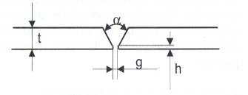Процесс подготовки изделий должен учитывать тип соединения, толщину и расположение свариваемых изделий. Предварительно привариваемые участки необходимо очистить от краски и ржавчины.  
Для сварки встык изделий толщиной до 10-12 мм обычно применяется метод предварительной подготовки V-образного стыка (таблица 2) с последующей укладкой одностороннего шва.  
Сварка изделий толщиной свыше 10-12 мм при соединении встык требует проварки с двух сторон либо сварки внахлест.   
***Таблица 2***

**4.3.Выбор электрода**.

Сварочный генератор серии EPG-DC позволяет использовать любые типы электродов. Диаметр электрода зависит от толщины свариваемого материала, положений свариваемых изделий и типа соединения. Чем больше диаметр электрода, тем выше требуется сварочный ток и тем больше температура дуги.

Более качественный шов достигается при меньшем диаметре электрода при нескольких прохождениях за счет уменьшения «сварочной ванны».

**4.4.Выбор тока сварки.**

Ток сварки обычно указывается на упаковке изготовителем электродов.

**4.5.Процесс сварки**.

Процесс сварки начинается с разжигания дуги. Для этого следует коснуться кончиком электрода свариваемой поверхности и зафиксировать его на расстоянии, позволяющем получать устойчивую дугу. Затем начинается движение вдоль намеченного шва. Следует отметить, что быстрое движение может привести к угасанию дуги и не способствует качественной проварке изделий. Слишком медленное движение приводит к залипанию электрода.

В процессе сварки электрод и свариваемые изделия вдоль шва находятся в жидком состоянии. Специальное покрытие электрода при плавлении образует газообразную защиту «сварной ванны» от окисления.

Существуют множество разнообразных методик укладки сварного шва. Обычно применяют способ при котором кончик электрода двигают от кромки к кромке свариваемых изделий при этом продвигая электрод на себя под небольшим наклоном рис. 1.

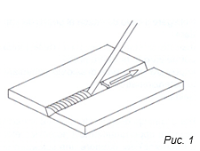

После окончания каждого прохода электродом следует снять окалину со шва при помощи специального молотка или щетки.

5. **ЭКСПЛУАТАЦИЯ ГЕНЕРАТОРА.**

**5.1. Панель управления.**

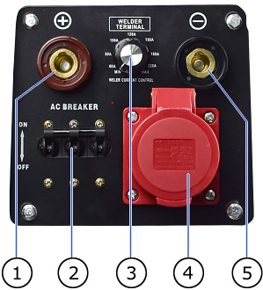

1 – Вывод сварки «плюс»

2 – Автомат защиты (для EPG220TDC)

3 – Регулятор номинальных значений параметров тока сварки

4 – Розетка трехфазная (для EPG220TDC)

5 – Вывод заземления «минус»

**5.2.Работа в режиме генератора.**

Установить переключатель 2 в положение “ON” (для EPG220TDC)

Подключить нагрузку к розетке.

**5.3.Работа в качестве сварочного аппарата (режим сварки).**

Установить переключатель 2 в положение “OFF” (для EPG220TDC)

Соединить кабель заземления с выводом 5. Другой конец кабеля соедините со свариваемой деталью.

Соединить штекер кабеля соединенного с держателем электродов с выводом 1.

Установите ток сварки регулятором 3

Произвести сварочные работы.

! ВНИМАНИЕ

**1.Сварочный аппарат спроектирован таким образом, что может давать максимальный ток только в течение ограниченного времени, после которого он должен быть охлажден (см. данные ПН на шильдике ). Поэтому при работе с большими сварочными токами, если сработала термическая защита необходимо подождать несколько минут пока генератор не охладиться и его работоспособность не восстановится автоматически.**

**2.Во время сварочных работ на силовых разъемах генератора присутствует выходное напряжение. Однако в процессе сварки выход тока нестабилен и рекомендуется отключать нагрузку подключенную к генератору.**

**6.ТЕХНИЧЕСКИЕ ХАРАКТЕРИСТИКИ**

|  |  |  |  |
| --- | --- | --- | --- |
| Характеристики | EPG200MDC | EPG220MDC | EPG220TDC |
| Частота вращения, об/мин. | 3000 | 3000 | 3000 |
| Класс изоляции | Н | Н | Н |
| Защита | IP23 | IP23 | IP23 |
| Сварка |
| Сварочный ток (DC) | 50-200А | 50-220А | 50-220А |
| Сварочное напряжение | 22-30В | 22-30В | 22-30В |
| Сварочные электроды | 2,5-4,0мм | 2,5-5,0 мм | 2,5-5,0 мм |
| Рабочий цикл, ПН | 170А-60%  200А-35% | 170А-60%  220А-35% | 170А-60%  220А-35% |
| Приводная мощность при  3000 об/мин. | 8,5 КВТ  (11,5 л.с.) | 9 КВТ  (12,5 л.с.) | 9 КВТ  (12,5 л.с.) |
| Генератор трехфазный |
| Мощность |  |  | 6,5 КВА (S1) |
| Напряжение |  |  | 400В |
| Максимальный ток (S1) |  |  | 9,4А |
| Частота |  |  | 50Гц |
| Cos φ |  |  | 0,8 |
| Генератор однофазный |  |  |  |
| Мощность | 5,0 КВА | 5,0 КВА | 3,5 КВА |
| Напряжение | 230В | 230В | 230В |
| Максимальный ток (S1) | 21,7А | 26А | 15,2А |
| Частота | 50Гц | 50Гц | 50Гц |
| Cos φ | 1 | 1 | 1 |

НЕИСПРАВНОСТИ ЩЕТОЧНОГО ГЕНЕРАТОРА   
Все нижеперечисленные неисправности должны устраняться квалифицированным электриком

|  |  |  |
| --- | --- | --- |
| Проблема | Причина | Remedies |
| Устройство не генерирует электричество | Неправильное подключение | Проверьте розетки генератора с помощью необходимого инструмента и отремонтируйте неисправный разъем. |
| Поврежден конденсатор | Проверьте соединительный провод конденсатора или замените соответствующий конденсатор |
| Хранение генератора в течение длительного периода времени может привести к потере самовозбуждения | Зарядите обвязку конденсатора постоянным током 3-4 В |
| Коллекторный элемент ротора (диод) вызывает утечку | Разберите ротор, замените диод и защитный элемент. |
| Недостаточная мощность генератора | Повреждены части диода ротора | Разберите ротор и замените диод. |
| Слишком тонкий электрический кабель | Замените на стандартный кабель |
| Проскальзывание ротора генератора на конусе коленчатого вала | Зафиксируйте крепежную шпильку плотно |
| От генератора идет дым, он выделяет едкий запах. | На генератор влияет сырость или короткое замыкание внутри него | Остановите генератор и высушите его |
| Посторонние частицы между ротором и статором | Остановите генератор и очистите его |
| Ослабление обмоток ротора приводит к их истиранию | Остановите генератор и замените ротор |
| Аномальный звук | Повреждения подшипника, крыльчатки охлаждения | Снимите подшипник ротора или крыльчатку и замените их на новые. |

**ПРОБЛЕМЫ ПРИ СВАРКЕ**.

|  |  |
| --- | --- |
| Слишком много брызг | Длинная дуга, большой ток |
| Прилипание электрода | Дуга слишком длинная, слишком малый ток |
| Воронки | Слишком большая скорость движения электрода |
| Инородные включения | Плохая очистка окалины неравномерное распределение времени непрерывной сварки. Неправильное движение электродом. |
| Недостаточное проваривание | Слишком большая скорость. Малый ток. Узость сварного шва. Отсутствие контакта на вершине сварочного шва. |
| Пористость шва | Слишком длинная дуга. Влажность электрода. |
| Трещины | Слишком большой ток. Загрязненность материала. В покрытии электрода присутствует водород. |

**Электрическая схема EPG220TDC**

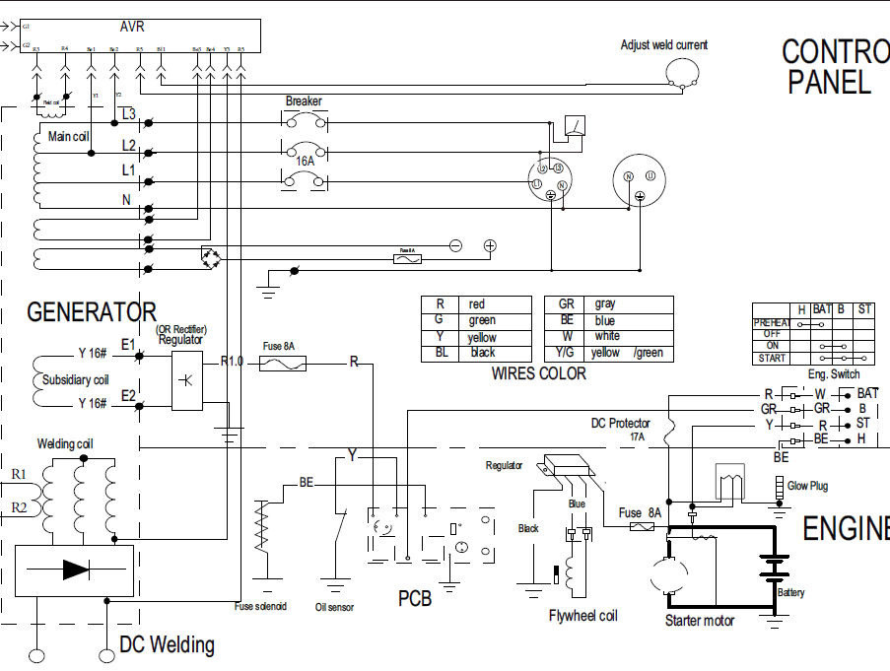

**Процедура и метод снятия генератора**

1. Снимите винты c четырех углов крышки клеммной коробки.

2. Накрутите контргайку снаружи хвостовой части на шпильку крепления ротора и затяните ее.

3. Зафиксируете коленвал двигателя и открутите основную гайку шпильки против часовой стрелки.

4. Используйте винт, диаметр которого такой же, как у крепежной шпильки, но на 50 мм короче, чем у нее, другой плунжер с прорезью должен быть вкручен в выходной вал двигателя.

5. Ослабьте винты крепления статора

6. Возьмите винт M12x60 и вкрутите его в хвостовую часть вала ротора, нажмите на плунжер, чтобы снять генератор.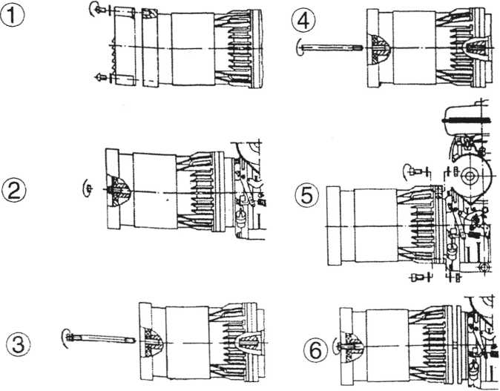

**Процедура и метод установки генератора**

1. 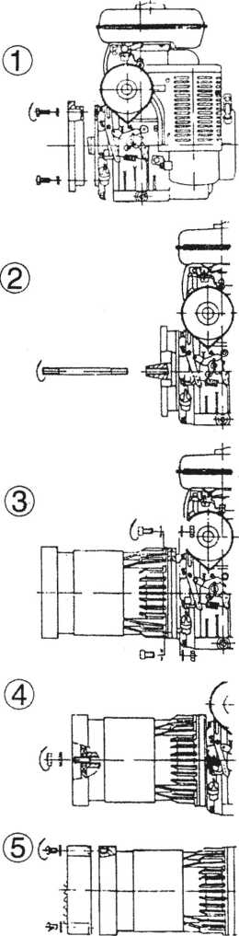Сменный фланец с четырьмя внешними шестигранными винтами 4-M8 устанавливается на боковую крышку двигателя.
2. Крепежная шпилька крепится к выходному валу двигателя
3. Генератор с четырьмя внутренними шестигранными винтами 4-M8 крепится к сменному фланцу.
4. В задней части генератора выходит крепежная шпилька, на которой фиксируется гайка М8 и шайба (В это время слегка потяните двигатель рукой, чтобы увидеть ротор генератора, может ли он быть повернут чувствительно или нет)
5. Крышка клеммной коробки с четырьмя винтами будет зафиксирована на кронштейне без привода.

**Проверьте установку щеточного узла.**

Генераторы никогда не должны работать со снятым кожухом.

Генераторы выделяют тепло пропорционально мощности, поэтому не прикасайтесь к генератору, если на вас нет защитных противоожоговых перчаток, а после его выключения не прикасайтесь к нему, пока он не остынет.

**4. ОПАСНОСТЬ КОРОТКОГО ЗАМЫКАНИЯ**

Степень защиты генератора - IP21; короткое замыкание может возникнуть при попадании жидкостей на участки, содержащие электрические детали.

Не очищайте внутренние электрические компоненты сжатым воздухом, так как это может вызвать короткое замыкание.

Запрещается носить длинную и развевающуюся одежду (например, шарфы и т.п.) вблизи генератора, любая одежда должна быть закреплена резинками на концах.

Запрещается наклоняться или садиться на генератор по любой причине.

Даже если все компоненты устройства защищены, не подходите к генератору близко.

Не снимайте этикетки ни по какой причине, наоборот, при необходимости замените их.

При износе генератора обратитесь в компании, отвечающие за утилизацию черных и цветных металлов, и не выбрасывайте ее части на обычную свалку.

В случае замены запасных частей используйте только оригинальные запасные части.